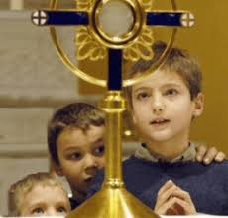
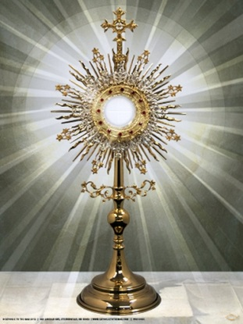
Bonjour à vous tous, chers parents et chers enfants,
Pour cette période pascale 2021, nous proposons aux enfants :
Un groupe d’enfants adorateurs

De quoi s’agit-il ?
Se retrouver en groupe d’enfants pour prier et adorer Jésus ensemble devant le Saint-Sacrement, petite Hostie de pain où Jésus est réellement présent.
Comment ?
Prières courtes, méditation, chants, lecture de la Parole,… adaptés aux enfants.
Pour qui ?
Pour tous les enfants, de 0 à 12 ans… et plus…, désireux de mieux connaître et plus aimer Jésus. Les parents peuvent accompagner les plus petits… et même les plus grands si nous respectons les conditions sanitaires actuelles (maximum 15 adultes).
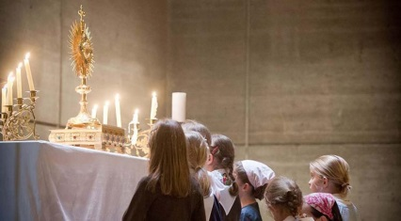
Quand ?
Les rencontres durent 30 minutes, de 16h-16h30.
Elles se dérouleront 1 fois par semaine, chaque vendredi.
Elles se produiront durant la période pascale (7 semaines). Elles débuteront durant les vacances de Pâques, dès le vendredi 9 avril, pour se terminer le vendredi avant la Pentecôte, le 21 mai 2021. Voici les dates :
9 avril et 16 avril (vacances de Pâques), 23 avril, 30 avril, 7 mai, 14 mai (congé d’Ascension), 21 mai.
Où ?
A l’église du Sacré Cœur de Robermont, rue Nicolas Coumans 4030 Liège.
Contact : Nathalie Taymans-Denomerenge : 0496/69.15.04 ou bien nathdeno@hotmail.com

